 | Naam en voornaam: Louise De Meulenaer en Soraya Compernolle |  |  |  | 
 | Datum: | klas: 4LaC4 |  | nr.: 5 en 4
 | Vak: Informatica |  | Vakleerkracht: Dhr. Vantyghem
 | Geïntegreerde opdracht: Reykjavik |  |  | Punten: |  | /

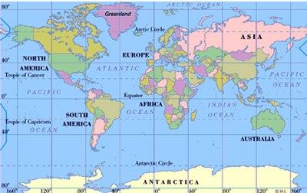
SITUEREN IN WERELDDEEL:
De hoofdstad van Ijsland is Reykjavik. Dit is ook de meest westelijke hoofdstad van Europa en met een ligging net ten zuiden van de poolcirkel is het ook 's werelds meest noordelijk gelegen hoofdstad.

SPECIFIËREN
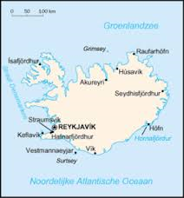
De coördinaten zijn 64°8’NB, 21°56’WL

Ijsland is omgeven door de Groenlandzee en de Noordelijke Atlantische oceaan. Reykjavik ligt in zuidwest-IJsland in de gemeente Reykjavíkurborg aan de fjord Kollafjörður, een uitloper van de grote baai Faxafló.

WAPENSCHILD VAN REYKJAVIK & DE VLAG VAN IJSLAND

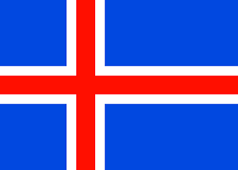

NATUUR
Zo goed als geen bomen en de resterende bomen zijn nog aangeplant ook.
De Vikingen kapten de oorspronkelijke bomen omdat ze hout nodig hadden voor hun huizen en omdat ze ruimte nodig hadden om te kunnen leven.
Door het aanplanten van de bomen, ontstaan er langzaam weer bossen in Ijsland. Bijvoorbeeld het Hallormsstaðarskögur nabij Egilsstaðir.
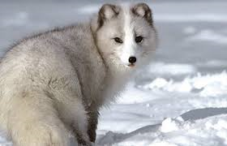
DIEREN
Poolvos
Niet veel zoogdieren, bitter weinig soorten zijn bestand tegen het barre winterweer en de koude wind- en regenvlagen.
Wel leven er poolvossen, nertsen, rendieren en konijnen in het wild…
Nerts
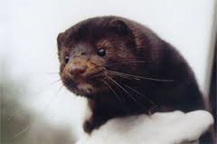
Muizen en ratten zijn meegekomen als verstekeling met de Vikingen, net als nog een paar ongewenste dierensoorten.
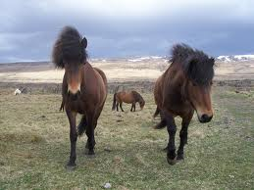
Ijslandse huisjesslakken of mieren bestaan niet. Wel zijn er bijen, wespen, muggen, spinnen, naaktslakken en lieveheersbeestjes.
De dieren die niet in het wild leven, zijn het vee, de belangrijkste zijn de paarden en de schapen.
Ijslandpaarden
Soms komen er op het drijfijs vanuit Groenland ijsberen mee.
Er zijn slechts 75soorten vogels, en de meest opvallende vogelsoort zijn de papegaaiduikers.
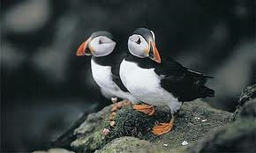
Weetje: Als de Ijslandpaarden Ijsland eens verlaten, mogen ze nooit meer terugkomen.
Onze paarden hebben namelijk ziektes die hun paarden niet hebben.Daardoor zijn ze niet bestand en mogen ze zeker niet besmet raken! Dus als er een kans is dat ze besmet zijn …
Papegaaiduikers

BELANGRIJKSTE ECONOMISCHE SECTOREN:

- Opwekken van elektriciteit voor het vasteland en Ijsland zelf.
  - D.m.v. :warmwaterbronnen (rechtstreeks gevolg van het vulkanisch karakter van Ijsland.
    - Eyjafjallajökull : 5 jaar geleden uitgebarsten.
    - Warmwaterbron: bv. Blue Lagoon.

- Bankensector
  - Bijna-faillissement van het hele land.
  - Veel kosten voor de bevolking

- Visserij
  - Visrijke visgrond.
  - Aan onze kust: vaak indicaties naar Ijsland → Ijslandvaardersplein…

- Tourisme (sinds ±15jaar)
  - Door Ryanair en Icelandair ontsloten voor grote publiek.

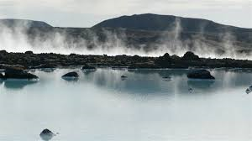
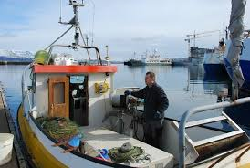

CULTUUR
Weetje: De Ijslanders zijn volop bezig aan de bouw van een tempel voor de heidense god Odin.
Dit is een herdenking aan hun oude cultuur.
Taal: Ze spreken er ijslands, een heel oude vorm van Noors.
Godsdienst: Ijslanders zijn christenen maar ze herdenken nog steeds de cultuur van Odin. Dit is uiteraard niet religieus maar wel cultureel hedendaags.
Keuken:
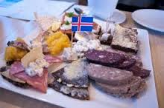
- Hun keuken werd beïnvloed door Noorwegen (uiteraard), Schotland en de Faroer eilanden. bv schapenvlees.
- Haaienvinnen staat ook op hun menukaart, net zoals walvissen en zeehond.
Kleding: Ze dragen gewone kledij zoals ons. Ijslanders leven ook in een moderne maatschappij.
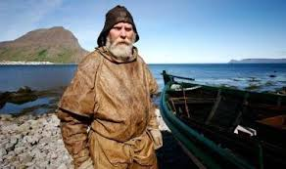
Criminaliteit: Er is zeer weinig criminaliteit in Ijsland. Het speelt in hun voordeel dat ze met zo weinig inwoners zijn. Iedereen kent namelijk elkaar en om een moord te plegen als het hele dorp je kent…
Er is een hoge sociale controle, d.w.z. iedereen controleert elkaar.

BEVOLKING
Het land heeft een oppervlakte van 103.000 km² en er woonden in 2013 315.281 inwoners.
Er is risico op een probleem namelijk inteelt : zieke en gehandicapte baby’tjes worden geboren.
De inwijkelingen uit West-Europa en Amerika zijn dus meer dan welkom.
Deze bevolking is van oorsprong Viking, met Schotse invloed.Het land heeft een oppervlakte van 103.000 km² en er woonden in 2013 315.281 inwoners.
Weetje: de mensen die als “de sterkste mens” in het Guinness Book of Records komen te staan, zijn meestal Ijslanders.
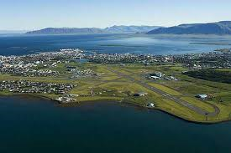
VERVOER
Reykjavik Airport
- Reykjavik heeft 2 luchthavens:
  - Reykjavíkurflugvöllur, de luchthaven Reykjavik, vlak bij het centrum van Reykjavik, voor vluchten met binnenlandse bestemmingen en naar Groenland en de Faeröer.
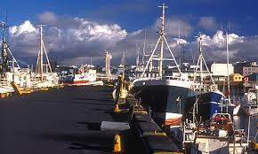
  - Keflavíkurflugvöllur, de luchthaven Keflavík, ongeveer 50 km ten zuidwesten van Reykjavik op het schiereiland Reykjanes, die voor internationale vluchten wordt gebruikt.
- Ook heeft Reykjavik 2 havens:
  - de oude haven aan de Sæbraut vlak bij het centrum, voor de vissersvloot en voor cruise- en dagtochtschepen (bijvoorbeeld voor walvissafari's of voor het bekijken van papegaaiduikers op het eilandje Lundey vlak voor de kust).
  - Sundahöfn, de grootste vrachttransportterminal van het land.
- Ook busgangers kunnen hun weg vinden in Reykjavik:
  - Hlemmur in het stadscentrum, voor het stedelijk openbaar vervoer verzorgd door stadsbussen (Strætó) met een goed uitgerust en eenvoudig te doorgronden (ook voor toeristen) netwerk van buslijnen die Hlemmur verbinden met alle uithoeken van de voorsteden. Sommige autobussen rijden op waterstof als brandstof. Naast één van de uitvalswegen naar de rondweg, IJslands: Þjóðvegur 1, liggen de waterstoftanks. Strætó exploiteert ook enkele streekbusdiensten naar verder gelegen plaatsen als Akranes en Selfoss, die vertrekken vanaf een busstation in de buitenwijk Mjódd.
  - BSÍ Umferðarmiðstöðin aan de Vatnsmýrarvegur, niet ver van de luchthaven van Reykjavik, voor verbindingen met de rest van IJsland. Met uitzondering van de pendelbussen naar de internationale luchthaven Keflavík zijn deze busdiensten niet frequent: de meeste rijden slechts enkele malen per dag. In de zomermaanden vertrekken hier ook bussen voor excursies. BSÍ wordt beheerd door het bedrijf Reykjavik Excursions Kynnisferðir, het grootste busbedrijf van IJsland afgezien van Strætó. Sommige ondernemingen gebruiken een andere vertrekplaats in het centrum, zoals Lækjartorg of Harpa.
- Een treinstation of treinvervoer kan Reykjavik niet bieden, maar de fiets, motor, auto, te voet, helikopter of taxi zijn andere mogelijkheden om je te verplaatsen.
BOUWSTIJL
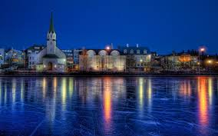
Hoogbouw komt voor, maar laagbouw en weids opgezette woonwijken domineren en er zijn plekken, die nog onbebouwd zijn en geschikt voor recreatieve doeleinden.
Ook houten huizen zijn aanwezig, om de eenvoudige reden dat deze goed isoleren.
Ze hebben ook de typische Scandinavische bouwstijl.

MUNTEENHEID
De munteenheid van de Ijslandse bevolking is de Ijslandse kroon.
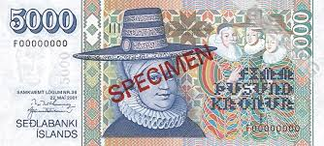

KOERS MET DE EURO
1.00 EUR = 148.68 ISK , de Ijslandse kroon.

AFSTAND VANUIT BELGIË
3.433 km

INTENTINGEN EN VISUMS
Inentingen zijn niet nodig en ook een speciaal visum is overbodig.

BRONNEN:

http://www.ijsland-informatie.nl/natuur.html
http://www.google.be
http://www.bing.com
http://www.startpage.com
www.wikipedia.be
http://www.columbusmagazine.nl/europa/ijsland/visum.html

